桃園市海湖國小線上教學歷程記錄表 三年乙班

110.05.24(星期一)
時間 | 領域/科目 | 教學內容 | 學習  評量
第一節 | 數學 | 學習吧  海湖三乙0524數學課程  課程邀請碼728937 | Pagamo  0524數學任務
第二節 | 國語 | 學習吧  海湖三乙0524國語課程  課程邀請碼111909 | Pagamo  0524國語任務
第三節 | 自然 | 學習吧  課程邀請碼：676680  4-2 | 學習吧單元卷  Pagamo任務  4-2第二回
第四節 | 自然 | 學習吧  課程邀請碼：676680  4-3 | Pagamo任務  4-3第一回  4-3第二回
第五節 | 美勞 | 畢卡索的一生https://reurl.cc/jqXGmn  《星夜˙他鄉》當蔣勳聽見梵谷Vincent Van Gogh。花瓶裡的十四朵向日葵  https://reurl.cc/1gnmpG | - 認識畢卡索  - 認識立體派
第六節 | 美勞 | 色彩學  https://reurl.cc/mqW3AG  水彩三原色混色教學 https://reurl.cc/7yZpNk  0427  超視《超級小英雄》科學小實驗 神奇的色彩鹽  https://reurl.cc/g8gMXR | - 知道混色的技巧
第七節 | 體育 | 學習拍  課堂號碼：34620.483 | 跳健康操
110.05.25(星期二)
時間 | 領域/科目 | 教學內容 | 學習  評量
第一節 | 國語 | 學習拍  課堂代碼：34620.511 | quizlet
第二節 | 英文 | 英語Unit4 p65-p66  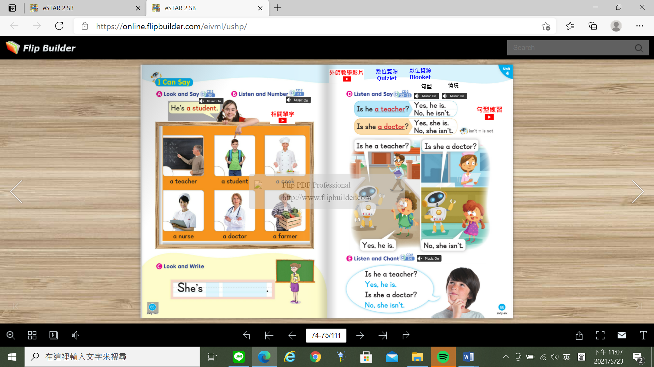  eSTAR 2 SB (flipbuilder.com) | Quizlet配對測驗  eSTAR2 Unit4 句型單詞卡 | Quizlet
第三節 | 社會 | 線上同步教學  Google Meet
第四節 | 綜合 | 學習吧  邀請碼：601906
第五節 | 綜合 | 學習吧  邀請碼：601906
第六節 | 綜合 | 學習拍  課堂代碼：34620.490 | 學習拍  問題與討論
第七節 | 音樂 | 線上教學google meet  音樂家的故事 | 課後進【學習拍】  完成音樂課堂作業
110.05.26(星期三)
時間 | 領域/科目 | 教學內容 | 學習評量
第一節 | 數學 | 學習吧  邀請碼：018184 | 學習吧測驗
第二節 | 國語 | 國語第十三課  google meet線上課程 | Pagamo任務
第三節 | 閱讀 | 課外讀物閱讀  班級共讀書-大聲公2 | 閱讀認證
第四節 | 社會 | 學習吧 社會5-2  邀請碼669691

桃園市海湖國小線上教學歷程記錄表 三年乙班

110.05.28(星期五)
時間 | 領域/科目 | 教學內容 | 學習評量
第一節 | 數學 | 因材網  2021.05.28數學任務 | 因材網評量
第二節 | 自然 | 學習吧  課程邀請碼：676680  4-4 | 1.學習吧單元卷  2.Pagamo任務  4-4第一回
第三節 | 資訊 | 1.練習打字：  準備復課上學了，在家沒有學好的地方，到了學校要認真的學會，讓自己變得更好。  2.pagamo 社會5-2 | 打字、pagamo  拍照回傳
第四節 | 健康 | 學習吧  健康第六單元  邀請碼454495 | 繳交作業
110.05.27(星期四)
時間 | 領域/科目 | 教學內容 | 學習  評量
第一節 | 社會 | 學習吧 社會5-2  邀請碼669691 | 線上  測驗
第二節 | 國語 | 學習拍  課程代碼：34620.511 | 學習拍  繳交作業
第三節 | 國語 | 學習拍  課程代碼：34620.511 | 學習拍  繳交作業
第四節 | 英語 | 線上直播教學  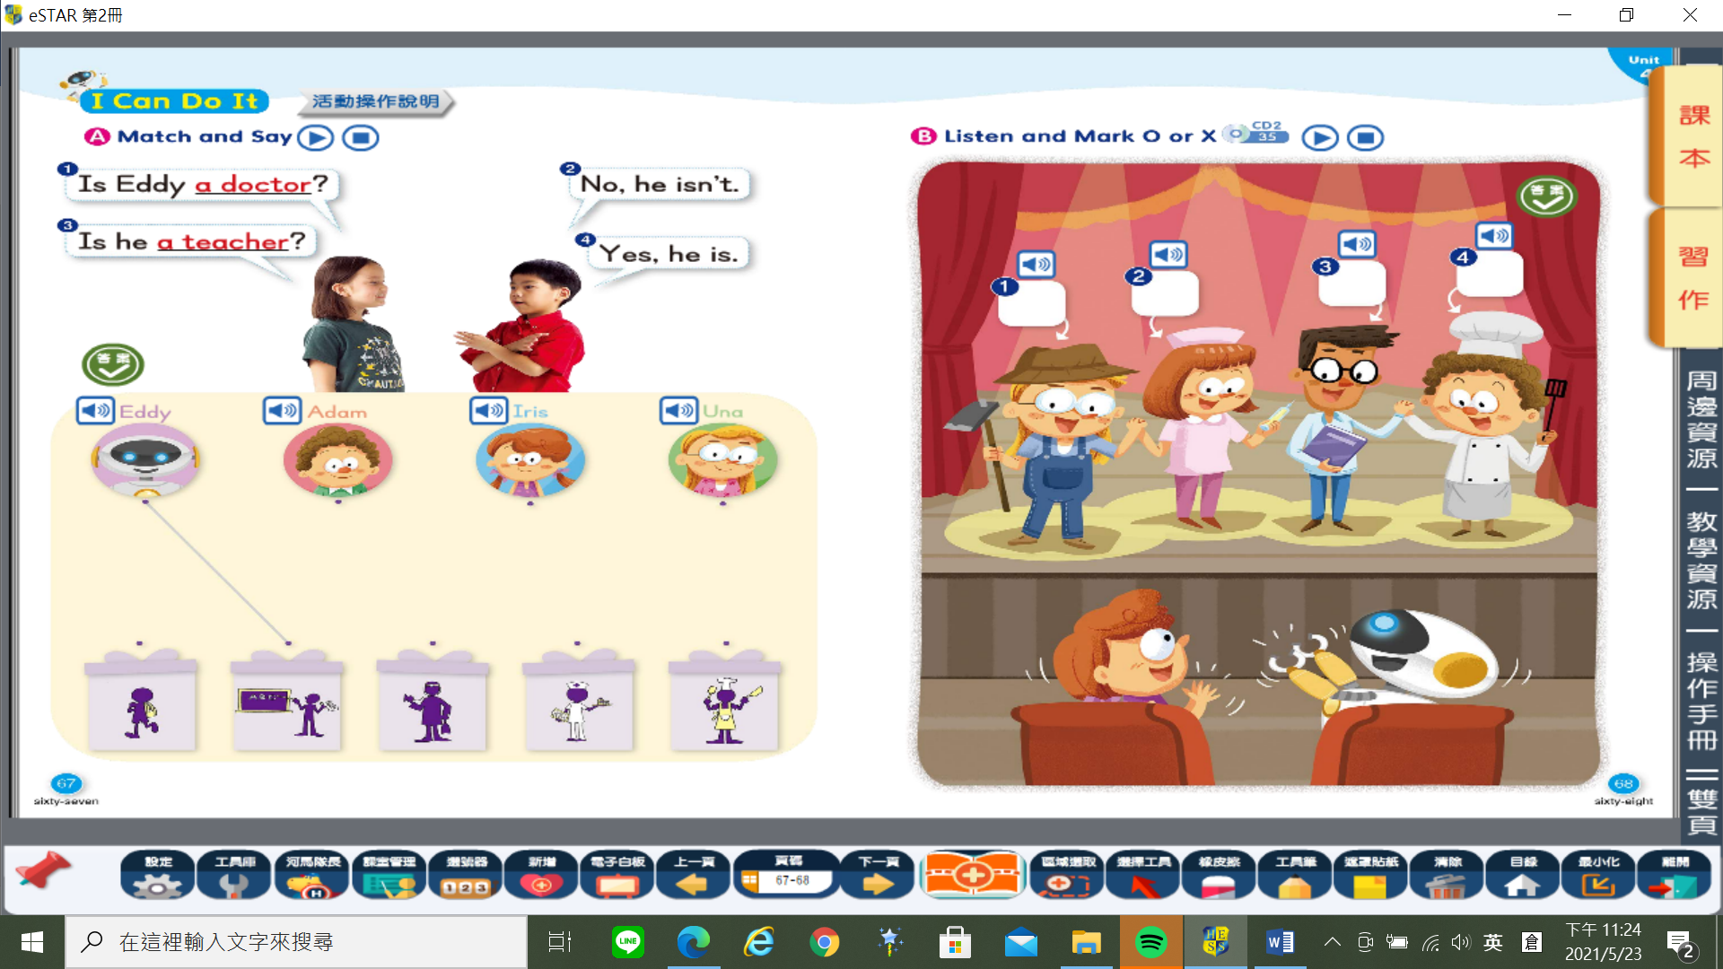
第五節 | 本土語 | 教育部閩南語卡通小芝麻六~十集挑一集觀看  https://twbangga.moe.edu.tw/ashibe | 能說出基本臺語生活用語
第六節 | 數學 | 學習拍  課程代碼：34620.539 | 學習拍  繳交作業
第七節 | 體育 | 學習拍  課程代碼：34620 .546 | 學習拍  問題討論

